Unit 5 Lesson 12: Estimemos y sumemos

WU Conversación numérica: 99 centésimas (Warm up)

Student Task Statement
Encuentra mentalmente el valor de cada expresión.
- $1.00+0.99+0.02$
- $1.99+0.02$
- $1.99+0.03$
- $1.99+0.13$

1 Usemos el algoritmo estándar para sumar decimales

Student Task Statement
- Encuentra el valor de $5.61+2.53$. Explica o muestra cómo razonaste.
- Han usó el algoritmo estándar para sumar números decimales. Este es el trabajo de Han. Describe lo que Han hizo en cada paso.
- 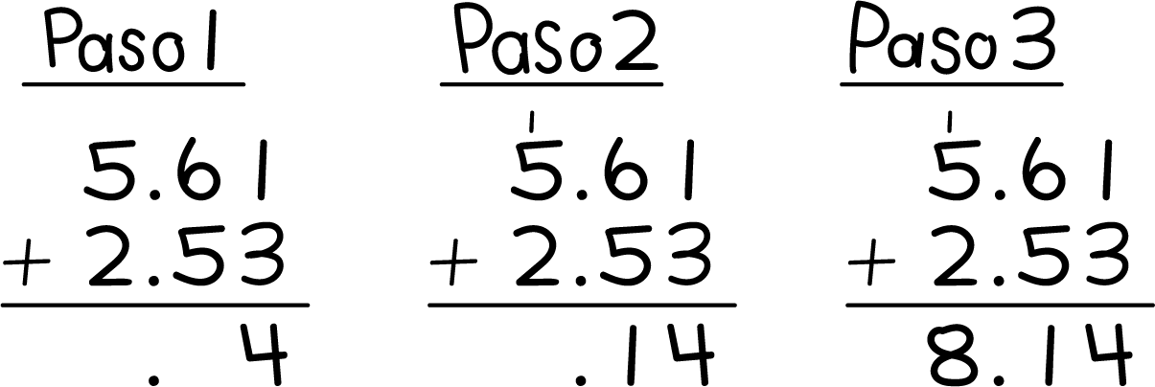
- Usa el algoritmo estándar para encontrar el valor de $6.62+3.74$.

2 Estimemos y encontremos el valor

Student Task Statement
- ¿Qué número entero está más cerca de la suma $2.82+5.2$? Explica o muestra cómo razonaste.
- ¿Cuál es el valor de $2.82+5.2$? Explica o muestra cómo razonaste. Si te ayuda, usa el algoritmo estándar.
- ¿Qué número entero está más cerca de la suma $6.8+4.97$? Explica o muestra cómo razonaste.
- ¿Cuál es el valor de $6.8+4.97$? Explica o muestra cómo razonaste. Si te ayuda, usa el algoritmo estándar.
© CC BY 2021 Illustrative Mathematics®

